Cardiotoxicité
Cardiotoxicité = 1e cause de mortalité mdts. Médocs cardiotoxiques : la dose fait le poison car marge thérapeutique très étroite
- Lésions primitives (liées au surdosage des médocs) ou secondaires à l’atteinte d’autres organes
- 2 types de cardiotoxicité : constantes (= statistiqmt, si dose ↑ => tox dans la majorité des cas) et inconstantes (= besoin d’un grand nb de sujets pour voir voir toxicité => après AMM
- Lésions : fonctionnelles (touche fcts° cœur, atteintes aigües avec tbles rythme et contraction) et morphologiques = lésionnelles (modif° histo et anatomiq dans myocardites, cardiopathies => associés à une toxicité chronique)/ Xénobiotiques cardiotoxiques :
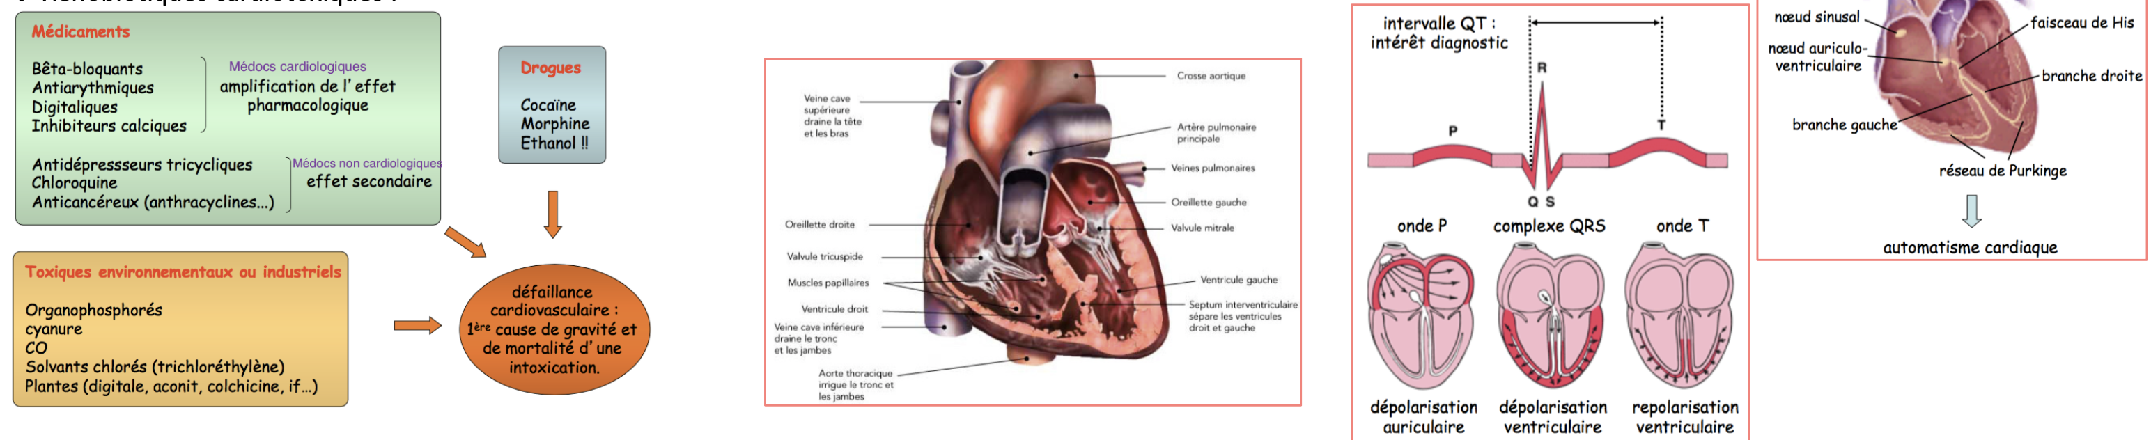
Rythme cardiaque et électrophysiologie : Nœud sinusal déclenche PA à transmiss° à l’OD puis OG -> cellules contractiles. Influx freiné au nœud auriculo-ventriculaire => oreillettes ont tps de
se contracter et bien éjecter le sang dans les ventricules avant que ceux-ci ne se contractent. Puis fibres de Purkinje à signaux électriques déclenchent contract° du V.
Onde P = dépolarisation auriculaire/ Complexe QRS = dépolarisation ventriculaire/ Intervalle PQ = temps de conduction auriculo-ventriculaire/ Segment ST = plateau de repolarisation
- Allongement du QT et QRS à incidence sur cardiotoxicité
Normal : 60-70 batt/min chez adulte ; 110-120 batt/min chez enfant
Troubles du rythme = arythmie => résultat de altérat° automaticité conduction et de la dépolarisat° en des sites anormaux/ Symptomatologie : tachycardie = ↑° FC ; bradycardie = ↓° FC ; fibrillat° auriculaire = dépol° incoordonnée de l’oreillette et mauvais remplissage des V ; fibrillat° ventriculaire = V inefficaces en tant que pompe ; Bloc Auriculo-Ventriculaire (BAV) : pas coordinat° O/V
Principaux cardiotoxiques provoquant des troubles du rythme :
- Stimulants adrénergiques directs (ergotamine, dobutamine, catécholamines) ou indirects (éphédrine, amphétamine, cocaïne)
- β-bloquants : bradycardie + BAV
- Antihypertenseur centraux : ↓° tonus sympathique par action sur SNC (ex : clonidine)
- Antiarythmiques : ↓° courant Na+ rapide (classe I avec quinidine, lidocaïne)
- Glucosides cardiotoniques : inhibiteur pompom ATPase
- Antagonistes calciques : bloque canaux Ca2+ lents
- Produits bloquant les canaux K+ (HERG) : allongement espace QT (Terfenadine ®)
- Psychotropes : effet quinidine-like (antidépresseurs tricycliques : imipramine…) ; hypertension (IMAO + tyramine)
- Métaux : action sur canaux Ca2+ (strontium, barium…)
- Hydrocarbures halogénés : sensibilisation aux arythmies (Chloroforme, CCl4, trichloroéthélène)
3 types de troubles du rythme :
- Anomalie de l’automatisme : hypokaliémie, ischemie, stimulation nerveuse. Toxiques : terfénadine, strontium, barium, Bloqueur canal HERG à QT Long
- Troubles de la conduct° : ralentissemt conduct°, phénomène de réentrée. Toxiques : glucosides cardiotoniques.
- Sensibilisation aux arythmies, troubles de la conduction. Toxiques : Chloroforme / amines vasopressives
Troubles cardiaques d’origine toxique
1) Troubles fonctionnels
Sur le rythme
Troubles de l’automatisme
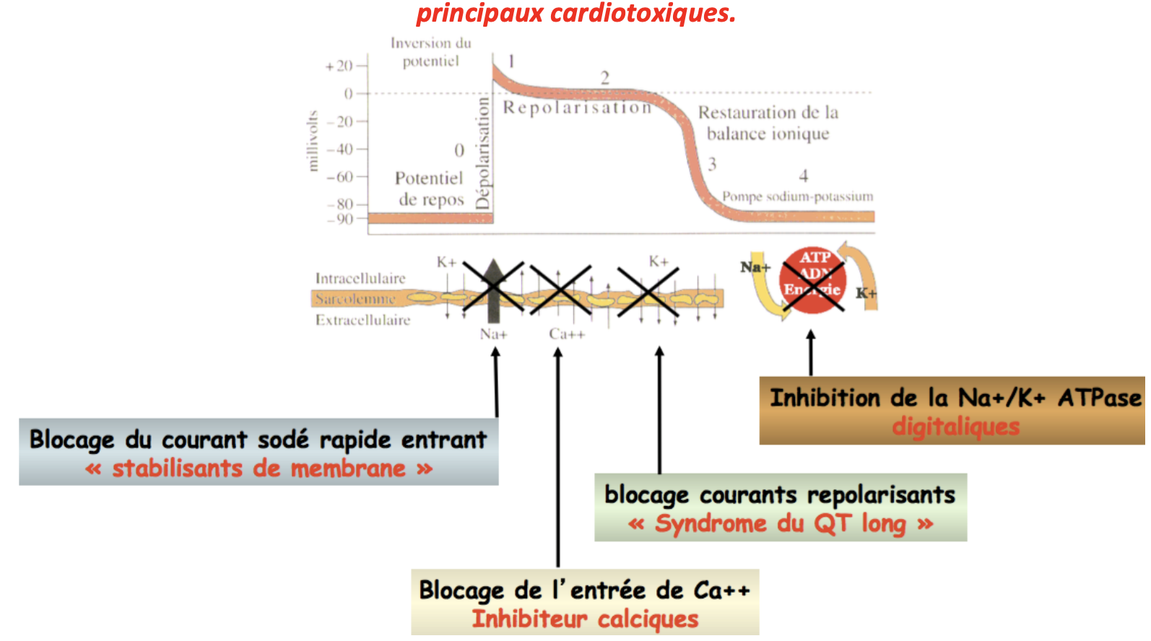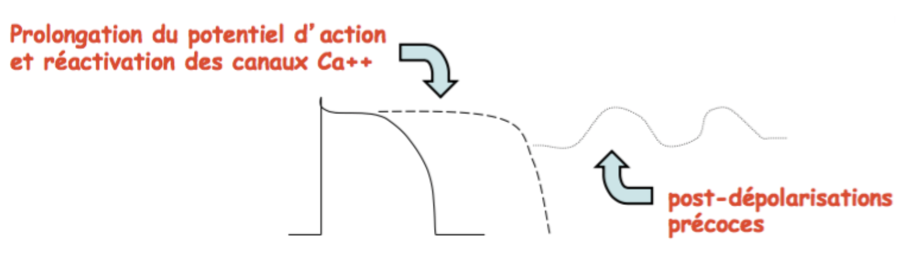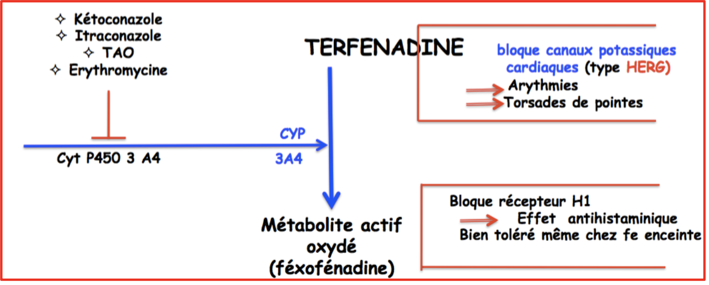
Troubles de l’automatisme reposent sur les perturbations des canaux ioniques.
- Canaux Na+ : Stabilisants de membrane : Blocage du courant sodique entrant => altération de tt les mvt ioniques en général => stabilisation de la mb
Blocage canaux Na+ => blocage courant sodé rapide entrant ; ↓° de la vitesse maxima d’ascension ; ↓° de l’amplitude du PA ; ↓° vitesse de dépolarisat° lente ; ↑° du seuil
de dépolarisation rapide ; ↓° entrée Ca2+ en phase 2 et ↑° sortie par pompe Na+/Ca2+
- Effet chronotrope négatif (bradycardie par ↓° de l’automatisme), dromotrope négatif (à tt les étages), inotrope négatif, pro-arythmogène (allongmt QT, phénomènes de
réentrée), vasodilatation (par blocage flux calcique de la cellule musculaire lisse). Cas très difficile à gérer pour les réanimateurs car effet pro-arythmogène entraine arrêt
total du cœur ainsi que des cst cardiaques, vasodilatation trop importante pour administrer des molécules antidotes => AD polycycliques (imipramine, clomipramine, maprotiline), antipaludéens (chloroquine, quinine), β-bloquants (propranolol, acébutolol..), anti-arythmiques classe I (quinidine, lidocaïne…), antalgique (dextropropoxyphène), carbamazépine.
- Clinique : ECG :élargissement du QRS (signature de l’effet stabilisant de mb) + allongmt QT (moins spécifique) + BAV + collapsus mixte cardiogénique et vasoplégique et dans les formes graves : syndromes neuro (coma convulsif), pulmo naires (SDRA retardé à hémorragie alvéolaire), métabolique (hypokaliémie, acidose lactique), CV (choc cardiogénique, FV)

- Blocage canaux Ca2+ :Blocage canaux calciques à impact sur la repolarisation. Inhibiteurs calciques : dihydropyridines (nifédipine, amlodipine), vérapamil, diltiazem. Le vérapamil est le + cardiotoxique à hypotension, bradycardie, BAV jusqu’à l’arrêt cardiaque

- Perturbations des canaux K+ (HERG) : Canaux K+ HERG (gène HERG) altérés à prolongat° QT sur ECG = syndrome du QT long => potentiellemt mortel (si suivi de torsades de pointe) => il faut prouver pdt test de pharmaco que cet allongmt n’est pas toxique. Un élargissement du QT ne veut pas dire toxicité, c’est un biomarqueur des risques de cardiotoxicité. /!\ ++ avec médoc qui n’ont pas l’indicat° CV. Facteurs favorisants : femme, hypokaliémie, bradycardie à risque de torsade de pointe (TDP) ↑.

Terfenadine (anti-histaminique) : retiré du marché car effets toxiques liés au blocage des canaux HERG (TDP + aryhtmie). Molécule toxique oxydée par CYP3A4 en un métabolite actif non cardiotoxique = féxofénadine (cardiotox non identifiée chez animaux car ne survient que si modif° du métabolisme). Modif° par :
- Interaction médicamenteuses : souvt prise en assoc° avec kétoconazole qui inhibe les CYP à ↑° molécule toxique
- Jus de pamplemousse = inhibiteur enzymatique puissant (/!\ 1 verre + médoc = inhibit° CYP3A4 à C°x5 terfenadine)
Certaines molécules peuvent induire des TDP avec tachycardies ventriculaires à peut devenir fibrillat° V à mort subite.
Troubles de la conduction
= anomalies de propagation de la dépolarisation à BAV, blocs de branches par arrêt de conduct° et phénomènes de réentrée (onde plus monodirectionnelle et une
même zone peut recevoir 2 ondes. Digitaliques à forte dose à peuvent induire ces phénomènes à potentiellement mortels par arrêt cardiaque.
Sensibilisation aux arythmies
Dichlorométhane, chloroforme même à faible dose à sensibilisation à d’autres molécules : amines (Ad, Nad => utilisé théoriquement pour sauver la personne
donc intox° difficile à gérer) + favorisation des phénomènes de réentrée et trouble de la conduction
Sur la contraction cardiaque
Par action sur le SNC  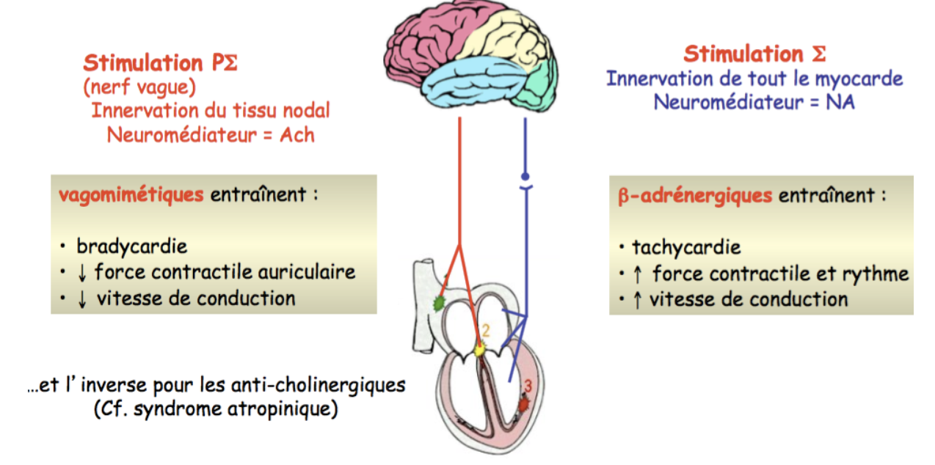 |  |  |  | Par modification de la force contractile  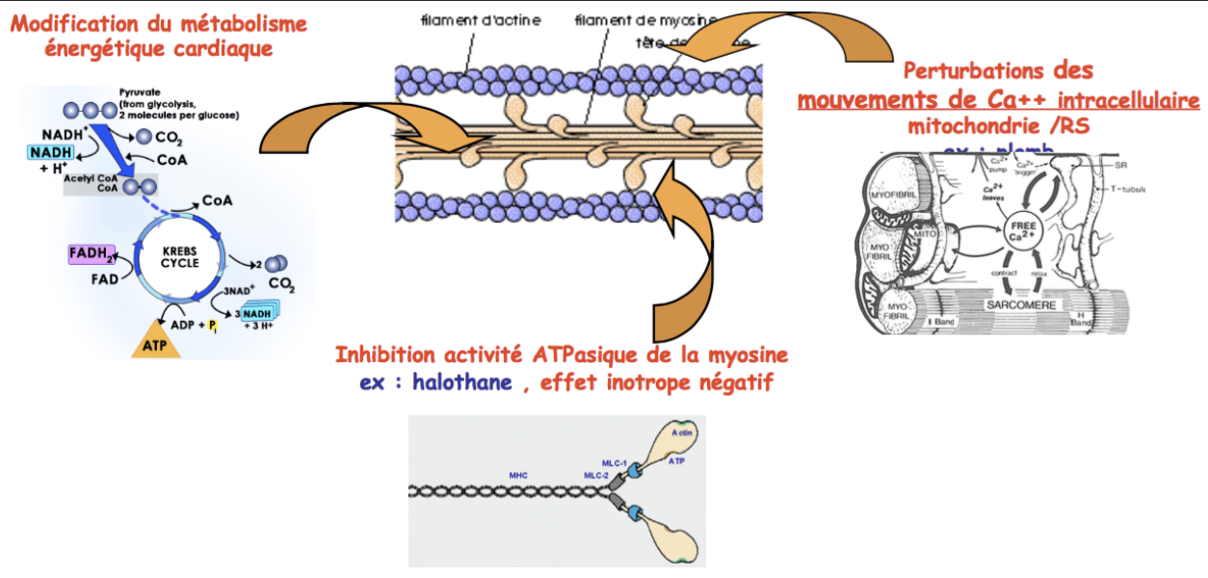  Toute molécule qui modifie le métabolisme énergétique (action sur les ATPases) mais surtt sur Ca2+ intracellulaire et mitochondriale/RS à conséquences cardiaques. Halothane = anesthésique à nbx morts suite à la cardiotoxicité.
2) Troubles Morphologiques ou lésionnels
Altération du muscle cardiaque par ischémie, nécrose, cardiomyopathie.
- Myocardite = inflammation aigüe du muscle cardiaque :
- Cardiomyopathie dilatée : atteinte chronique de la fct° contractile ventriculaire (cardiomyopathie hypertrophique globale) à anthracyclines (anticancéreux) où 20% de mort dus au
ttt et non du cancer, éthanol en chronique, cocaïne, ATD, médiator. Les produits doivent être utilisés régulièrement (dose cumulée toxique)
Mécanisme d’action des principales classes cardiotoxiques
1) Mécanismes pharmacologiques : toxicité fonctionnelle
 | Mécanisme d’action |  | Symptomatologie |  | Traitements
Digitalique | Intox° grave à 20% mortalité => intox° dangereuses car faible index thérapeutique (dose toxique 2-3mg adulte = 10 cpé digoxine à 0,25 mg) et variabilité interindividuelle avec intox° accidentelle (enfant : erreur, IR : surdosage) à  /!\ suivi thérapeutique.  1. Inhibition pompe Na/K ATPase à ↑° Na+ intracellulaire à inversion échangeur à côté.  2. Inversion échangeur à ↑° Ca2+ ICr => ↑° Ca2+ + Na+ ICr et K+ ECr : caractéristique phase d’intox°  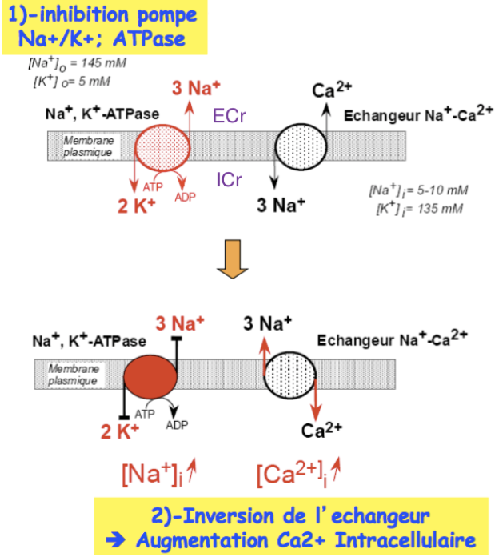  => Renforcement effets <3 des digit. avec inotrope +,  chronotrope +, dromotrope -, bathmotrope + |  | - Effets extracardiaques précoces (<6h)  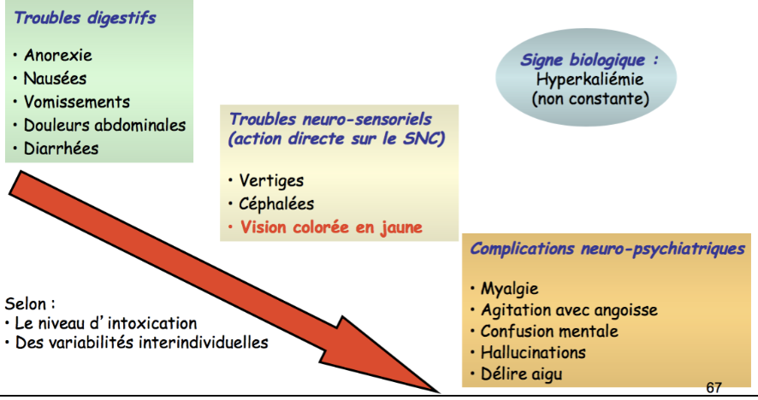  Vision jaune => surdosage. Gravité peut être amplifiée en  cas d’hyperkaliémie.  - Effets cardiaques retardés (>6h) :  Act° sur le PA + post-dép° ; action sur SNA (↓° tonus Σ, ↑° tonus vagal) => Induct° de troubles de l’automatisme (format° foyers ectopiques) + de la conduct° (phénomènes de réentrée) è bradycardie sinusale, BAV, tachycardie ventriculaire, fibrillation ventriculaire.  - Sur ECG : sous-décalage de ST = cupule digitalique (signe le surdosage)  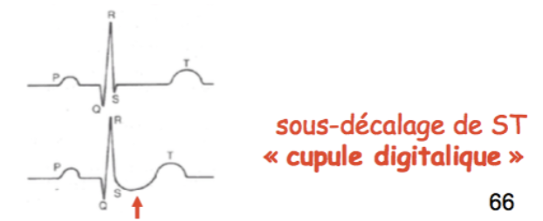  Facteurs de gravité (FG) : C° en digitaliques à pas FG en elle-même car tjs variabilité inter-indiv.  Mais cupule digitalique (ECG) + vision jaune => signe intox°. FG : âge (>60 ans), sexe (++H), hyperkaliémie signe forte intox°, hypokaliémie = FG, IR (↑ ½ vie), BAV associé au décès. |  | Ttt spécifique = immunothérapie anti-digitalique :  DIGIBIND® :  - Fragments Fab bloquent digitalique en excès  => lib° sur Na+/K+ ATPase + dissoc° de la liais° aux prot  plasmatiques à Élim° urinaire du complexe immun.  Calcul de la dose à partir de la kaliémie, ECG, signes  cliniques.  - Évacuateur : seulmt dans phases précoces : lavage  gastrique, charbon activé (car cycle entéro- hépatique)  Épurateur : épuration extrarénale (EER) inefficace (sauf si hyperkaliémie)  - Symptomatique :  Correct° troubles hydro-électrolytiques (dyskaliémies : KCl ou EER) « correction des tbles électrolytiques en corrigeant notamment le K+ dont les variat° importantes sont toxiques pour le <3 »  Anti-arythmiques : atropine si bradycardie, lidocaïne si troubles ventriculaires  Entraînement éléctrosystolique (EES)  - Antidote spécifique : digibind® (si antidote non dispo : EES + anti-arythmiques)
Anti-  arythmique | 20-30% de mortalité, toxicité ≠ selon surdosage ou dose  pharmaco (pas mêmes cibles pour ATD (K+ en  thérapeutique / Na+ en surdosage).  Stabilisant de mb = quinidine-like = anesthésique local.  Blocage du courant Na+ à perturb° Na-K-ATPase à ↓° Ca  avec vasodilatat° + arrêt cardiaque à ≠ niveaux + effets  arythmogènes. |  | Effets toxiques cardiaques rapides : 4-5h après ingestion.  -Etat de choc cardiogénique : arrêt cardiaque à tt les nivx  -Troubles conductifs : allongement du QT + élargissement QRS  (spécifique des stabilisants de mb)  -Troubles du rythme : torsades de points + FV à mort rapide (28% de décès)  -Troubles respiratoires, neurologiques, métaboliques |  | Correction tbles électrolytiques en corrigeant notamment le K+ dont les variat° importantes sont toxiques pour le <3  - /!\ Ttt évacuateur/épurateur avec lavage gastrique +/- charbon activé si patient arrive suffisamment tôt  - Bicarbonate ou lactate de sodium molaire => réactivat° canaux sodiques => amélioration QRS visible à l’ECG  - Catécholamines  - Glucagon pour les bétabloquants  - EER selon le toxique  - Assistance circulatoire : ECMO = circulation extracorporelle -> contrôle pression dans circulation périphérique -> contrer vasoplégie empêchant administration du ttt  Conclusion : sauver patient en donnant catécholamines grâce à circulation extracorporelle, dans centres spécialisés + sels de sodium MOLAIRE (concentrat° importante).
Anti-  paludéens | Nbx suicides : BZD + nivaquine  Dosage nivaquine : test de molécules autofluorescentes  dans les urines à métabolite de la nivaquine est autofluo  (non spécifique car certains ATB ou anticancéreux +).  À partir de 2g : dangereux (20 cpés) or 100 cpés de  nivaquine par boite.  Autres cas : patients pensent que c’est un ATB à avalent  une bonne dose car flemme de continuer sur pls jours,  même cas avant de prendre l’avion |  | PK : A rapide, E rénale lente (détectable jusqu’à 100j après  ingestion)  Apparition très brutale => Flou visuel avec petites étoiles qui apparaissent : svt 1h après à très précoce par rapport aux signes cardiaques (4-6h après)  + le temps passe, + on s’approche des troubles cardiaques  + la dose est élevée, + on s’en approche rapidement  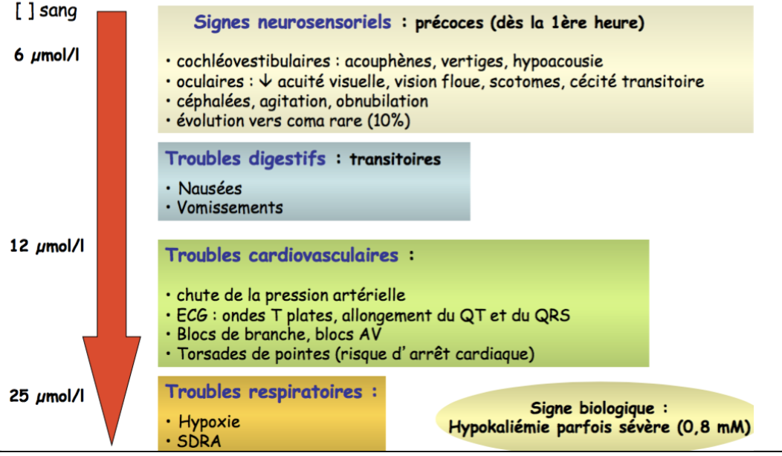 |  | Urgence toxico : pronostic dpt délai de prise en charge  - Évacuateur : (si précoce) : lavage gastrique,,charbon actif  - Épurateur : inefficace  - Symptomatique : adrénaline (cardiotonique de choix), sels molaires de Na si troubles de la conduct°, KCl si hypokaliémie, ventilation mécanique + oxygénothérapie  - Spécifique : « antidote » = diazépam ↓ toxicité CV  à Mortalité est passée de 90 à 20%
Anti-Hist | Terfénadine : bloque les canaux K+ (voir cours au dessus) à jus de pamplemousse augmente sa toxicité en empêchant sa métabolisation
2) Mécanismes par interaction non spécifique avec un composant endogène : toxicité lésionnelle (morphologique)
Anthracyclines | - Anticancéreux, toxicité directe (aussi avec EtOH, doxorubicine) à nécrose cardiaque par un stress oxydant : toxicité chronique (au long terme).  - Prod° d’une semi-quinone à ion superoxyde.  - Toxicité vient du système en boucle ->qd dose cumulée au-delà d’une certaine dose-> système incontrôlable à cardiotoxicité via destruction du <3 cellule par cellule  - Toxicité :  - Aiguë : Trouble de la repolarisation, Allongement QT  - Subaiguë : Péricardite  - Chronique : Insuffisance cardiaque congestive, apparition jusqu'à plusieurs années après !  Ttt associés possibles : comme les chélateurs de fer à augmentent la marque de sécurité du médoc.
Dérivés  amphétamines | Médiator® = benfluorex à indication adjuvant ttt diabète et anorexigène amphétaminique  Métabolite toxique : norfenfluramine à altèrent les valves cardiaques
Ethanol EtOh | Consommation d’éthanol > 90mg pendant 5 ans -> apoptose induite par l’EtOh et ses métabolites (acétaldéhyde) avec ↓° capacité de contraction des myocytes-> hypertrophie des myocytes (réactionnelles)->cardiomyopathie, IC (si consommation d’EtOH pendant 15 ans encore)
Allylamine | Métabolite toxique = acroléine à stress oxydant
Exploration de la cardiotoxicité
Exploration fonctionnelle : ECG, échographie cardiaque, mesure de la FEV (fraction d’éjection ventriculaire), biopsie endomyocardiaque pour évaluer la fibrose
Biomarqueurs de l’ischémie et de la nécrose myocardique : LDH, ADAT, CPK (protéine du métabolisme énergétique), troponines (cplx protéiques des fibres <3, troponine I et T spécifiques du myocarde, nécrose +++, très précoce), BNP ou NT-proBNP (N-ter BNP) (témoin d’une atteinte ventriculaire, stress myocardique sans nécrose)
Traitement (+++++)
Épurateur/évacuateur  Charbon activé : ds les 2h suivant l’ingestion,  doses répétées pour les formes LP  EER : intérêt limité car PA souvent  liposoluble |  | Symptomatique  Intubation/ ventilation assistée (si coma, convuls° ou détresse respi)  Remplissage vasculaire  Alcalinisation si acidose métabolique  Catécholamines (adrénaline, isoprénaline, dobutamine…)  Sels molaires de sodium : Arythmies |  |  |  | Spécifique  Pas d’antidotes spécifiques pour la plupart des  cardiotoxiques  (Sauf Ac anti-digitaliques)
Conclusion
• De nb classes de cardiotoxiques : En cardiologie : antiarythmiques, digitaliques/ Hors cardiologie : antidépresseurs tricycliques, antipaludéens (chloroquine/ quinine)
- Toxicité constante (le + courant) et inconstante/ Toxicité aiguë (fonctionnelle) ou chronique (lésionnelle/morphologique)
TRAITEMENTS : peu de traitements spécifiques sauf : Diazepam / Chloroquine († 90% -> 20%)/ Sels de Na MOLAIRES (si arythmie et perturbations canaux Na – ex stabilisant de Mb)/ Glucagon / ß-bloquants/ Ac Digibind / digitaliques => Importance du ttt symptomatique (rééquilibre ions exCa2+ / K+ / Entrainement => Sonde endocavitaire /ou assistance circulatoire (ECMO)=> DONC SUIVI et dosage molé (digitaliques)

